Guía de apoyo de matemática
Nombre: _____________________________ Curso: 1° básico.
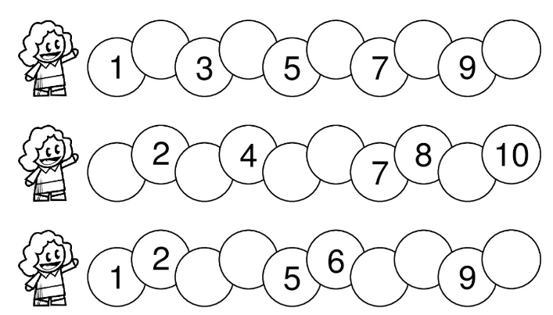
I.- Escribe los números del 1 al 10 que faltan en los espacios vacíos.

II.- Observa las láminas del 1 al 10 y sigue los pasos que allí aparecen.
